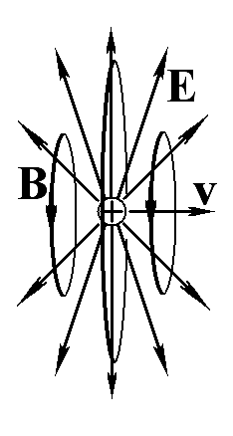 | Лекция 9  Электрическое поле  равномерно движущегося  заряда
Задачи о расчете взаимодействий между равномерно движущимися электрическими зарядами могут быть сведены к электростатическим путем перехода к новой инерциальной системе отсчета, относительно которой эти заряды находятся в состоянии покоя. Возникающие при обратном переходе к исходной системе отсчета изменения сил в классической электродинамике традиционно учитывают введением дополнительных магнитных взаимодействий.

  - Инвариантность электрического заряда

Задача расчета силы, действующей на равномерно движущийся заряд со стороны другого движущегося заряда, может быть сведена к задачам электростатики и преобразования электрических сил и полей при переходах из одной инерциальной системы в другую. На первом этапе вычисляется электростатическое поле, создаваемое одним из зарядов в той системе отсчета, где он покоится, после чего осуществляется переход к новой системе отсчета, в которой в состоянии покоя находится другой участвующий во взаимодействии заряд.
Второй этап состоит в вычислении силы, действующей на неподвижный заряд, с последующим переходом к системе отсчета, связанной с наблюдателем. Корректное преобразование физических величин для таких переходов должно осуществляться с учетом требований специальной теории относительности. Преобразование длин отрезков и интервалов времени выполняется в соответствии с преобразованиями Лоренца с помощью хорошо известных соотношений:

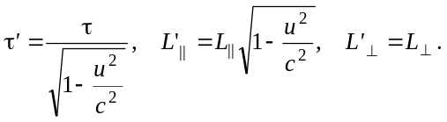 (9.1)
В приведенных формулах индексом «0» отмечены величины, регистрируемые неподвижным относительно рассматриваемой физической системы наблюдателем, штрихом — величины, регистрируемые наблюдателем, относительно которого рассматриваемая система движется со скоростью u. Значками « ׀׀ » и «» отмечены длины отрезков, ориентированных вдоль и поперек направления относительного движения соответственно (рис. 9.1). Аналогичные соотношения для преобразований продольной и поперечной составляющих трехмерных сил могут быть легко выведены, например, для частного случая торможения тела под действием сил сухого трения или исходя из преобразований Лоренца для четырехвектора силы:

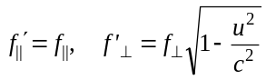. (9.2)

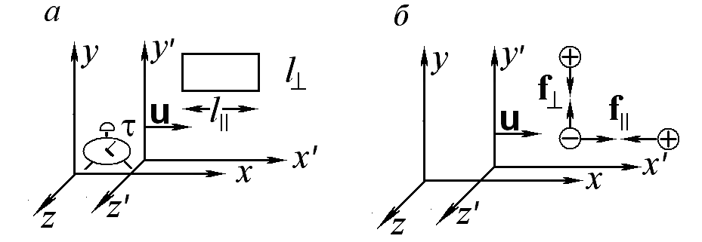

Рис. 9.1. К выводу релятивистских законов преобразования механических величин:
а ― преобразование длин отрезков и интервалов времени;
б ― преобразование компонент вектора силы.

Для получения релятивистских соотношений для преобразования полей помимо правил (9.1) и (9.2) необходим закон преобразования величины электрического заряда. Вид этого закона существенно зависит от того, каким образом определяется величина заряда в случае его движения (при изучении электростатики рассматривались только покоящиеся заряды). При этом систему определений разумно выбирать таким образом, чтобы построенная на них теория имела наиболее простой и элегантный вид.
Величина заряда в электростатике определялась на основании выражения для силы взаимодействия между одинаковыми покоящимися заряженными частицами. При этом подразумевалось, что электростатическое взаимодействие определяется только свойствами частиц и расстоянием между ними, но не зависит от пространственной ориентации рассматриваемой пары зарядов. В случае движения измеряемого заряда в пространстве появляется выделенное направление, задаваемое его скоростью, и первоначальное предположение об изотропном характере взаимодействия становится необоснованным.
Удобно использовать следующую процедуру определения величины движущегося заряда, находящегося в заданной точке его траектории (рис. 9.2).

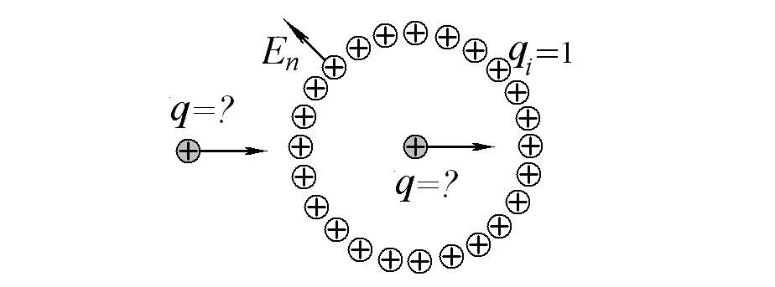

Рис. 9.2. Определение величины движущегося заряда.

Точка, в которой выполняется измерение, предварительно окружается неподвижной сферой единичного радиуса, на поверхности которой располагаются единичные заряды (понятие величины покоящегося заряда было введено в электростатике). В момент прохождения измеряемого заряда через центр неподвижной сферы (с точки зрения всех неподвижных наблюдателей, находящихся у единичных зарядов, это событие происходит в один и тот же момент) измеряются нормальные к ее поверхности составляющие силы, действующие на все пробные заряды (т. е. нормальные компоненты электрического поля). Величина движущегося заряда определяется средним по поверхности сферы значением нормальной составляющей создаваемого им поля

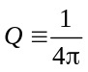 | 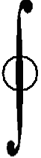 | 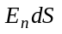. |  | (9.3)
 | 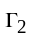

Сформулированное определение в частном случае покоящегося заряда согласуется с доказанной в электростатике теоремой Гаусса о потоке вектора Е через сферическую поверхность и, следовательно, с прежним определением величины покоящегося заряда.
Опыт показывает, что величина движущегося заряда, определенная в соответствии с (9.3), оказывается не зависящей от формы гауссовой поверхности и скорости движения самого заряда. О последнем из указанных свойств говорят как о релятивистской инвариантности электрического заряда.

  - Поле движущегося заряда

Соотношения, связывающие электрическое поле, создаваемое равномерно движущимся распределением зарядов, с полем аналогичного статического распределения, могут быть легко получены для частного случая равномерно заряженной бесконечной плоскости (рис. 9.3). В случае неподвижной плоскости единственно возможным из соображений симметрии направлением для вектора E является нормаль к ее поверхности. Кроме того, соображения симметрии приводят к выводу об одинаковости величины напряженности поля во всех точках пространства, равноудаленных от заряженной плоскости (рис. 9.3,а). Использование теоремы Гаусса в этом случае приводит к известному из электростатики выражению

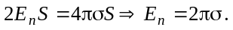

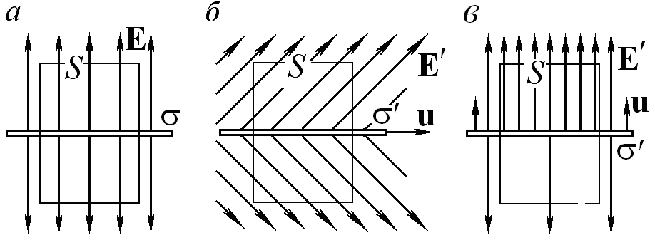

Рис. 9.3. К выводу релятивистского закона преобразования пространственно однородных электростатических полей при переходе к движущейся системе отсчета:
а ― поле неподвижной равномерно заряженной плоскости;
б ― поле плоскости, движущейся параллельно своей поверхности;
в ― поле плоскости, движущейся перпендикулярно своей поверхности.

В случае движущейся параллельно самой себе плоскости нормаль к ее поверхности перестает быть единственным выделенным направлением. Допустимыми оказываются любые конфигурации поля, инвариантные относительно произвольного смещения наблюдателя в параллельном плоскости направлении (рис. 9.3,б). Применяя теорему Гаусса к неподвижному цилиндрическому объему, через который движется плоскость, легко связать нормальную составляющую поля с наблюдаемой плотностью заряда движущейся плоскости:

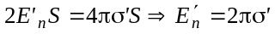.

В движущейся системе отсчета поверхностная плотность электрического заряда увеличивается, поскольку определяется отношением инвариантной величины заряда q к площади, размеры которой в соответствии с (9.1) уменьшаются. В результате поперечная движению заряженной плоскости компонента электрического поля увеличивается по сравнению со значением, регистрируемым неподвижным относительно плоскости наблюдателем:

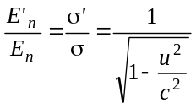. (9.4)

Аналогичное рассмотрение для плоскости, равномерно движущейся вдоль собственной нормали (рис. 9.3,в), приводит к выводу, что параллельная скорости составляющая электрического поля не изменяется при движении:

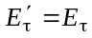. (9.5)

Таким образом, изображенная на рис. 9.3,б конфигурация поля не соответствует действительности: никакой дополнительной составляющей, параллельной заряженной плоскости, при движении последней не возникает.
Можно показать, что выведенные для частного случая законы преобразования составляющих напряженности электрического поля (9.4) и (9.5) остаются справедливыми и в случае произвольного распределения зарядов.
Пример. Электрическое поле, создаваемое равномерно
движущимся точечным зарядом

Точечный заряд q движется с постоянной скоростью u вдоль координатной оси x. Рассчитать создаваемое им электрическое поле в заданной точке пространства, определяемой радиус-вектором r, в тот момент, когда заряд оказывается в начале координат (рис. 9.4,а).

Решение. На первый взгляд, сформулированную задачу удобно начать решать с расчета электрического поля, регистрируемого в заданной точке r наблюдателем, движущимся со скоростью заряда, с точки зрения которого заряженная частица находится в состоянии покоя. Результаты такого расчета позволили бы рассчитать электрическое поле в исходной системе, используя правила преобразования (9.4) и (9.5). Однако при таком подходе необходимо учитывать различие моментов времени прохождения зарядов через начало координат, с точки зрения неподвижного и движущегося наблюдателей.
Задача может быть легко решена значительно проще на основе принципа относительности, согласно которому искомое поле эквивалентно полю от неподвижного заряда, регистрируемому наблюдателем, движущимся со скоростью, равной скорости заряда, но направленной в противоположном направлении (рис. 9.4,б).

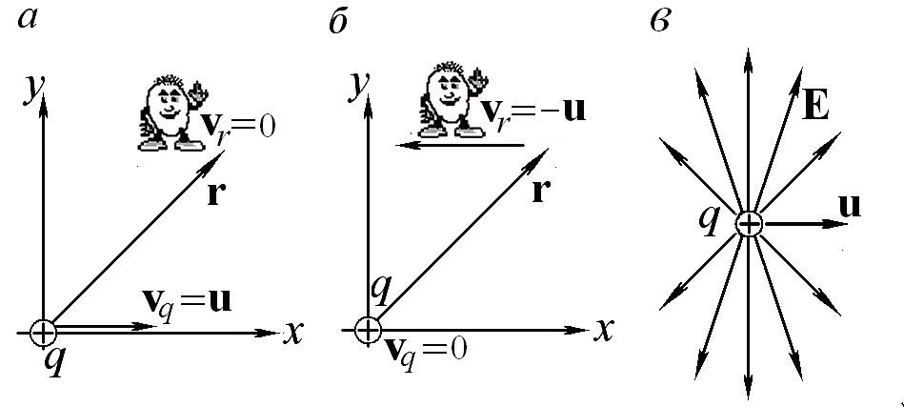

Рис. 9.4. К расчету электрического поля, создаваемого движущимся зарядом:
а ― постановка задачи о расчете электрического поля заряда, движущегося со скоростью v_{q};
б ― замена исходной задачи эквивалентной задачей о расчете поля неподвижного заряда, регистрируемого движущимся со скоростью v_{r} = – v_{q} наблюдателем;
в ― электрическое поле движущегося заряда.

Расчет искомого поля удобно начать с решения вспомогательной электростатической задачи о нахождении поля неподвижного заряда, регистрируемого неподвижным наблюдателем в точке, задаваемой радиус-вектором r:

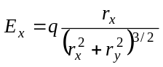,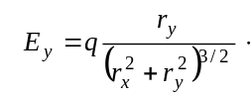

Переход к системе отсчета, связанной с движущимся наблюдателем (относительно которого покоящийся в начале координат заряд движется со скоростью u), осуществляется с помощью формул преобразования компонент напряженности электрического поля (9.4) и (9.5) и приводит к следующим выражениям для составляющих вектора E:

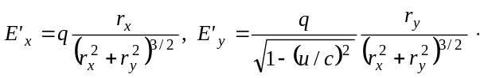

Приведенные выражения неудобны для использования движущимся наблюдателем, поскольку содержат координаты, измеряемые не им, а наблюдателем неподвижным. Переход к «естественным» координатам осуществляется по формулам преобразования длин отрезков (9.1) и приводит к окончательному результату:

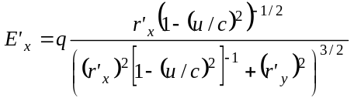,
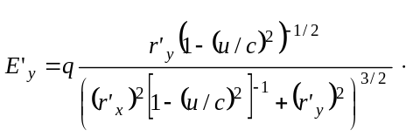

Возвращаясь к исходной задаче, можно утверждать, что находящийся в точке с координатами (r_{x}, r_{y}) неподвижный наблюдатель в момент прохождения движущимся зарядом начала координат зарегистрирует точно такое же поле. Поскольку рассчитанное поле регистрируется неподвижным наблюдателем, в окончательном выражении штрихи при компонентах векторов E и r должны быть опущены.
Несколько неожиданное свойство полученного решения

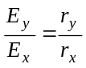

означает, что регистрируемая напряженность электрического поля, создаваемая равномерно движущимся зарядом, ориентирована точно в направлении фактического положения заряда-источника, а не на его предшествующее положение, вычисляемое с учетом запаздывания вследствие конечности скорости распространения сигнала (рис. 9.4,в).
Никакого противоречия этого результата с требованиями специальной теории относительности не возникает, поскольку полученное решение касается равномерного движения заряда с заданной скоростью на бесконечно большом интервале времени. При таком движении в любой наперед заданный момент времени (не только настоящий, но и будущий) положение заряда может быть определено простым расчетом без использования какой-либо дополнительной информации, обусловленной направлением напряженности электрического поля. Таким образом, ориентация вектора E на фактическое положение заряда не означает запрещаемой постулатами СТО мгновенной передачи сигнала.
Представляется важным отметить, что в случае неожиданной остановки заряда (или любого изменения его скорости) в начале координат сигнал о таком событии будет достигать удаленных точек с запозданием на интервал τ = r/c, где r — расстояние от заряда до наблюдателя. В течение указанного времени поле будет направлено не на фактическое положение заряда, а в ту точку, где он должен был бы находиться при условии движения с постоянной скоростью. По прошествии же интервала времени τ поле в удаленной точке r начнет изменяться в соответствии с характером изменения движения заряда. В случае остановки заряда поле в точке наблюдения скачком изменит свои величину и направление так, чтобы прийти в соответствие с известным решением для электростатического поля точечного заряда. Подобное изменение можно рассматривать как появление дополнительного поля, происходящее последовательно во все более удаленных от затормозившего заряда точках. Описанный на качественном уровне процесс является не чем иным, как распространением сферической электромагнитной волны, излучаемой ускоренно движущимся зарядом.

  - Природа магнитных сил

Механизм возникновения магнитных сил удобно рассмотреть на частном примере расчета сил взаимодействия двух точечных зарядов (q и Q), движущихся относительно наблюдателя в одном направлении с одинаковыми скоростями u₁ = u₂, направленными перпендикулярно соединяющему заряды отрезку (рис. 9.5,a). Рассмотрение более общего случая равномерного движения зарядов с произвольными скоростями приводит к громоздким выкладкам.

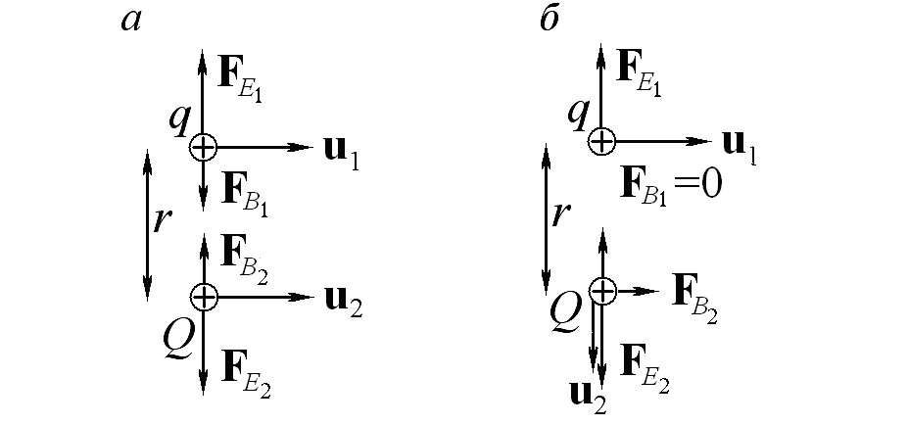

Рис. 9.5. Механизм возникновения магнитных сил:
а ― к расчету сил Лоренца, возникающих при движении двух зарядов;
б ― нарушение третьего закона Ньютона при магнитных взаимодействиях.

Задача расчета сил в рассматриваемой системе сводится к электростатической путем перехода к системе отсчета, относительно которой оба заряда находятся в состоянии покоя. С точки зрения наблюдателя, «бегущего вместе с зарядами», между ними существуют только силы электростатического отталкивания

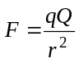.

Для движущегося относительно пары зарядов наблюдателя сила взаимодействия между зарядами согласно правилу преобразования сил оказывается меньше. Этот имеющий релятивистскую природу эффект изменения поперечной компоненты электрической силы был экспериментально обнаружен задолго до создания А. Эйнштейном теории относительности. Для его интерпретации вместо допущения о существовании зависимости величины электрических сил от скорости движения системы относительно наблюдателя были введены дополнительные магнитные силы, возникающие между заряженными частицами при условии их движения. Соответствующее выражение удобно представить в виде суммы двух слагаемых:

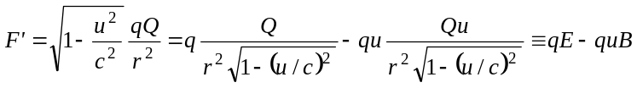.
Первому из них логично приписать смысл взаимодействия заряда Q с усилившимся в соответствии с (9.4) поперечным электрическим полем, создаваемым движущимся зарядом q. Что же касается второго слагаемого, ему традиционно приписывается смысл новой магнитной силы, возникающей между зарядами при их одновременном движении. В случае взаимодействия двух заряженных частиц магнитную силу принято называть силой Лоренца.
Имея чисто релятивистское происхождение, сила Лоренца очевидно выглядит весьма необычно с точки зрения классической теории Ньютона. Во-первых, величина силы Лоренца определяется скоростью движения зарядов относительно наблюдателя, т. е. зависит не только от свойств системы взаимодействующих частиц, но и от состояния наблюдателя, изучающего эту систему. Во-вторых, сила Лоренца не удовлетворяет третьему закону Ньютона. Например, в случае движения зарядов во взаимно перпендикулярных направлениях один из зарядов испытывает действие магнитной силы, а второй не испытывает (рис. 9.5,б).
Несмотря на то, что сегодня в рамках неквантовой физики магнитные взаимодействия заведомо не являются фундаментальными, а сводятся к релятивистским поправкам к электростатическим силам, для решения множества задач оказывается удобным сохранить понятие магнитных сил. По аналогии с тем как в электростатике для описания механизма передачи электрических взаимодействий между зарядами вводилось понятие электростатического поля E, в качестве переносчика магнитных взаимодействий между зарядами в теории магнетизма вводится понятие магнитного поля, создаваемого электрическими зарядами только при условии их движения и характеризуемого вектором B. По причинам, которые будут обсуждаться позднее, при создании теории электромагнетизма произошла досадная ошибка в выборе терминологии. В результате входящий в выражение для магнитной силы, действующей на заряд, и аналогичный по смыслу напряженности электрического поля вектор B был назван не напряженностью магнитного поля (как следовало поступить по аналогии с электростатикой), а магнитной индукцией. Напряженностью же магнитного поля был назван вспомогательный вектор H, который, как нетрудно догадаться, аналогичен по смыслу вектору D. С учетом указанных обстоятельств представляется целесообразным вообще воздержаться от употребления терминов «напряженность магнитного поля» и «магнитная индукция».

9.4. Сила Лоренца

Подобно тому как это делалось в электростатике, выражение для силы взаимодействия двух точечных зарядов Q и q удобно разделить на два сомножителя:
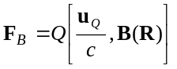. (9.6)
Первый сомножитель в выражении (9.6) зависит только от индивидуальных характеристик испытывающей действие магнитной силы (силы Лоренца) частицы (ее электрического заряда Q и нормированной на скорость света c скорости движения относительно наблюдателя u_{Q}). Второй сомножитель описывает поле, создаваемое ее партнерами по взаимодействиям. В случае взаимодействия заряда Q с одним точечным зарядом q, движущимся относительно наблюдателя со скоростью u_{q}, выражение для характеризующего магнитное поле вектора B имеет вид
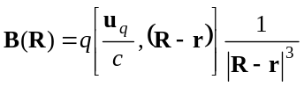. (9.7)
Легко убедиться, что в частном случае сонаправленного движения двух зарядов с одинаковыми скоростями (u_{Q} = u_{q} ≡ u) соотношения (9.7) и (9.6) приводят к выражению для силы, согласующемуся с результатами релятивистского рассмотрения.
Формула (9.7) естественным образом обобщается на случай источника в виде системы движущихся со скоростями u_{k} точечных частиц с зарядами q_{k}:

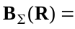 | 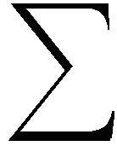 | 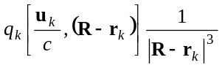.
9.5. Традиционное определение вектора В

В большинстве традиционных курсов классической электродинамики характеризующий магнитное поле вектор B вводится не на основе релятивистского рассмотрения задачи о взаимодействии движущихся зарядов, а в результате анализа известных из опыта фактов силового воздействия на различные (сравнительно простые) электродинамические системы, помещаемые в ту область пространства, где существуют магнитные взаимодействия.
Для определения вектора B обычно используется один из трех способов, основанных на анализе силового воздействия магнитного поля на: 1) обособленный движущийся заряд; 2) прямолинейный отрезок проводника с током; 3) небольшую рамку с током («магнитный диполь»). Представляется необходимым кратко остановиться на каждом из них (рис. 9.6).

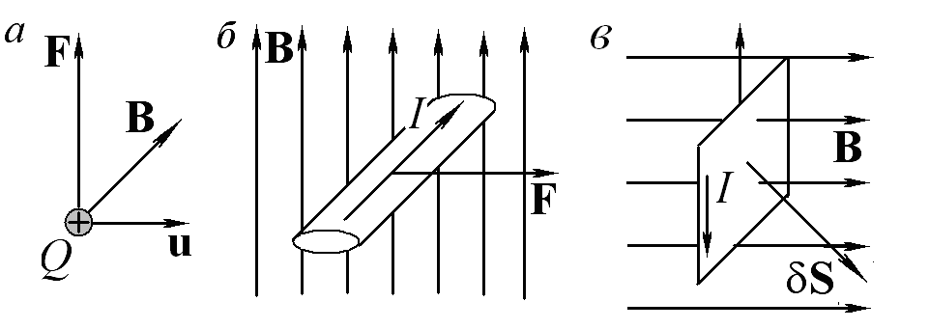

Рис. 9.6. Воздействие магнитного поля на простейшие электромагнитные системы:
а ― электрический заряд в магнитном поле;
б ― проводник с током в магнитном поле;
в ― рамка с током (магнитный диполь) в магнитном поле.

Первый подход основан на использовании выражения (9.6) для силы Лоренца, действующей на движущийся в магнитном поле заряд (рис. 9.6,а). Поскольку все (за исключением вектора B) ранее определенные величины могут быть найдены из эксперимента, соотношение (9.6) можно рассматривать как определение этого вектора. В частности, направление вектора B выбирается так, чтобы при движении вдоль него заряженная частица не испытывала действия магнитной силы, а направление возникающей при движении положительного заряда под углом к линиям поля силы Лоренца (9.6) соответствовало стандартному правилу перемножения векторов.
В случае прямолинейного проводника с током, помещенного в магнитное поле, действие силы Лоренца испытывают все находящиеся в нем движущиеся заряды (рис. 9.6,б). Сумма сил Лоренца, действующих на элемент длины проводника со стороны магнитного поля, в этом случае носит название силы Ампера (F_{A}) и легко вычисляется прямым суммированием:

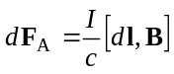. (9.8)

Наконец, в случае рамки с током, помещенной в однородное магнитное поле (рис. 9.6,в), приложенные к ее проводам силы Ампера приводят к появлению вращающего момента

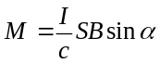.

Последнее выражение может быть переписано в более краткой форме

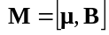 (9.9)

путем введения новой величины, характеризующей замкнутый контур с током, — его магнитного момента

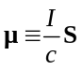,

где S — задаваемый направлением протекающего тока I в соответствии с ранее введенным правилом обхода (рис. 2.1,а) вектор площади охватываемой током поверхности.
Выражения для силы Лоренца (9.6), силы Ампера (9.8) и вращающего момента (9.9) в магнитном поле помимо вектора B содержат только определенные ранее электрические и механические величины, которые могут быть измерены экспериментально. По этой причине любое из них в принципе может использоваться для определения вектора B, что нередко и делается в элементарных курсах электромагнетизма, не опирающихся на результаты релятивистского рассмотрения. При таком подходе кажется более целесообразным при определении вектора B исходить из выражения для силы Лоренца, поскольку она описывает магнитные взаимодействия с наиболее элементарным объектом — электрическим зарядом.

Соотношения, которые полезно помнить

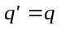 | Инвариантность электрического заряда
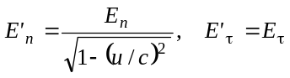 | Релятивистский закон преобразования электрических полей при переходе к движущейся системе отсчета
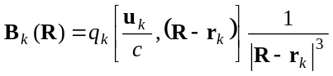 | Магнитное поле точечного заряда, движущегося с постоянной скоростью
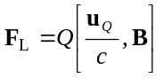 | Сила, действующая на заряд, движущийся в магнитном поле

Задачи для самостоятельного решения

9.1. Используя теорему Гаусса для электрического поля, создаваемого движущимися зарядами, показать, что электрическое поле бесконечной равномерно заряженной плоскости, равномерно движущейся вдоль собственной нормали, совпадает с полем такой же неподвижной плоскости.
Указание. В классической электродинамике традиционно принимается допущение об отсутствии постоянного во времени и однородного во всем пространстве поля.
9.2. Рассчитать силу, действующую на заряд Q, равномерно движущийся с заданной скоростью u в известном электрическом поле E, создаваемом неподвижными относительно наблюдателя зарядами.
Указание. Перейти к системе отсчета, связанной с движущимся зарядом, и, рассчитав действующую силу в этой системе, вернуться к исходной системе.
9.3. Используя релятивистские законы преобразования длин отрезков, сил и электрических полей, рассчитать силу, действующую между двумя электрическими зарядами, движущимися с одинаковой заданной скоростью в направлении соединяющей их прямой.
9.4. Батарея с заданной ЭДС и внутренним сопротивлением с помощью двух очень длинных параллельно расположенных проводников цилиндрической формы подсоединена к сопротивлению. Какова величина этого сопротивления, если известно, что суммарная сила взаимодействия проводников друг с другом равна нулю. Сопротивление проводников очень мало. Их диаметры d значительно меньше расстояния L между их осями.
9.5. Показать, что в случае движения зарядов в одном направлении с одинаковой нерелятивистской скоростью выражение для силы их магнитного взаимодействия, полученное из релятивистского рассмотрения, совпадает с результатом расчета по формулам классической электродинамики (9.6) и (9.7).
9.6. Получить выражение для магнитостатического поля, создаваемого произвольным распределением электрических зарядов, движущихся с одинаковыми скоростями u_{i} = u, если известно электрическое поле Е, создаваемое точно таким же статическим распределением.
9.7. Пользуясь результатом решения задач 1.4 и 9.6, рассчитать магнитное поле, создаваемое бесконечным прямым проводом с током I на заданном расстоянии h от него.
9.8. Точечный заряд q движется со скоростью u вдоль прямого провода с током I на расстоянии L от него. Найти магнитную силу, действующую на этот заряд. Решить ту же задачу с позиции наблюдателя, движущегося вместе с зарядом.
Указание. При переходе к движущейся вместе с зарядом системе отсчета в соответствии с релятивистским законом преобразования длин отрезков изменяются расстояния между электронами и ионами провода с током. В результате создаваемые ими электрические поля перестают компенсировать друг друга, и рассматриваемый заряд вместо магнитной силы начинает испытывать действие силы электрической.
9.9. Исходя из выражения для магнитного поля равномерно движущегося точечного заряда и принципа суперпозиции получить выражение для сглаженного макроскопического магнитного поля B(R), создаваемого заданным распределением плотности тока в пространстве j(r).
9.10. Используя решение задачи 9.9, получить выражение для магнитного поля, создаваемого в произвольной точке пространства, задаваемой радиус-вектором R, небольшим участком тонкого про-
вода с известным током I, расположенным в точке, определяемой радиус-вектором r (закон Био — Савара — Лапласа).
9.11. Рассчитайте величину (модуль) напряженности электрического поля релятивистской заряженной частицы в точке, расположенной на расстоянии R от нее в направлении, составляющем угол θ с ее скоростью.
9.12. Один из критиков специальной теории относительности приводит аргументы, по его мнению, свидетельствующие об ошибочности этой теории: «В соответствии с результатами расчетов в рамках теории относительности (см. задачу 9.11) при приближении скорости заряда к величине с напряженность его электрического поля в плоскости, перпендикулярной скорости движения, неограниченно возрастает. В результате заряженные частицы, разгоняемые в современных ускорителях до ультрарелятивистских скоростей, своими гигантскими полями должны вырывать электроны из окружающих неподвижных атомов. Поскольку в реальности разрушений ускорителя при его работе не происходит, приведенное рассуждение свидетельствует об ошибочности теории относительности». Какие аргументы Вы можете привести в качестве опровержения подобной точки зрения?
9.К1. Разработайте компьютерную программу, моделирующую движение двух взаимодействующих друг с другом заряженных частиц. Сравните результаты моделирования движения частиц в описанной системе с данными численного эксперимента, учитывающего только электростатические взаимодействия.

